様式第6号(第11条関係)(用紙 日本産業規格A4縦型)
建設工事変更請負契約書
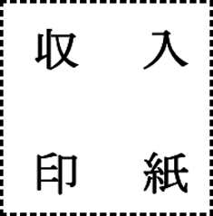
1 建設工事名

2 建設工事箇所 長泉町

3 変更事項
(1) 請負代金額 増
￥
減
(うち取引に係る消費税及び地方消費税の額 ￥ )
(2) 工期 着手 年 月 日
完成 年 月 日
(3) 建設工事内容
(4) その他

上記のとおり 年 月 日締結した請負契約を変更し、この契約の成立を証するため、この契約書2通を作成し、当事者記名押印の上、各自その1通を所持する。

年 月 日

発注者 長泉町長

住所

受注者 商号

氏名 ㊞

